**第七讲 图形初步认识**

**专项一 点、线、面、角**

**知识清单**

1.两个基本事实：⑴两点确定一条直线；⑵两点之间，线段最短．

2.线段的中点：如图1，点B是线段AC的中点，则有AB=BC= .

 

图1 图2

3.线段的和与差：如图2，在线段AC上取一点B，则有AB+BC= ；AB=AC- ；BC= .

4.角的定义：具有 的两条射线组成的几何图形叫做角，角也可以看做是一条射线绕其端点旋转而形成的几何图形.

5.1周角= º，1平角= º，1直角= º；1º= ′，1′= ″．

6.如果两个角之和等于 ，那么这两个角互为余角（互余）；如果两个角之和等于 ，那么这两个角互为补角（互补）．同角（或等角）的余角 ；同角（或等角）的补角 ．

**考点例析**

**例1** （2021•模考凉山州）点C是线段AB的中点，点D是线段AC的三等分点．若线段AB＝12 cm，则线段BD的长为（　　）

A．10 cm B．8 cm C．10 cm 或8 cm D．2 cm 或4 cm

菁优网：http://www.jyeoo.com**分析：**根据线段中点和线段三等分点的定义画出图形如图所示，注意点D是线段AC的三等分点，点D的位置有两种情况.

**解：**

**例2**  （2021•模考自贡）如果一个角的度数比它补角的2倍多30°，那么这个角的度数是（　　）

A．50° B．70° C．130° D．160°

**分析：**设这个角的度数为x，则其补角的度数为180-x，根据“一个角的度数比它补角的2倍多30°”列方程求解即可．

**解：**

**跟踪训练**

1.（2021•模考陕西）若∠A＝23°，则∠A余角的大小是（　　）

A．57° B．67° C．77° D．157°

2．（2021•模考烟台）量角器测角度时摆放的位置如图所示，在△AOB中，射线OC交边AB于点D，则∠ADC的度数为（　　）

A．60° B．70° C．80° D．85°

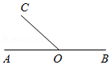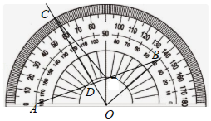

第2题图 第3题图

3．（2021•模考通辽）如图，点O在直线AB上，∠AOC＝58°17′28″，则∠BOC的度数是________．

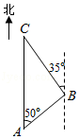4.（2021•模考昆明）如图，点C位于点A正北方向，点B位于点A北偏东50°方向，点C位于点B北偏西35°方向，则∠ABC的度数为　 　°．

菁优网：http://www.jyeoo.com

第4题图 第5题图

5．（2019·日照）如图，已知AB＝8 cm，BD＝3 cm，C为AB的中点，则线段CD的长为 cm．

**专项二 相交线**

**知识清单**

1.对顶角

定义：两角有一个公共顶点，且两角的两边互为反向延长线，具有这种位置关系的两个角互为对顶角.

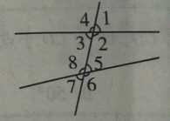举例：如图，∠1与∠3，∠2与∠4，∠5与 ，∠6与∠8.

性质：对顶角 .

2.三线八角（如图）

同位角：∠1与∠5，∠2与 ，∠3与∠7，∠4与 .

内错角：∠2与∠8，∠3与 .

同旁内角：∠2与∠5，∠3与 .

3.垂线

定义：当两条直线相交所成的四个角中，有一个角是直角时，就说这两条直线互相垂直，它们的交点叫做 .

性质：①在同一平面内，过一点有且只有 直线与已知直线垂直；②垂线段最短.

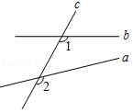**考点例析**

**例1** （2021•模考河池）如图1，直线a，b被直线c所截，则∠1与∠2的

位置关系是（　　）

A．同位角 B．内错角 C．同旁内角 D．邻补角

图1

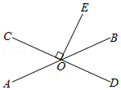**分析：**根据同位角的定义作答即可．

**解：**

**例2** （2021•模考孝感）如图2，直线AB，CD相交于点O，OE⊥CD，垂足为O．

若∠BOE＝40°，则∠AOC的度数为（　　）

A．40° B．50° C．60° D．140°

图2

**分析：**先由OE⊥CD，得出∠DOE＝90°，再由∠BOE＝40°，求得∠BOD度数，最后根据“对顶角相等”即可求得∠AOC的度数．

**解：**

**跟踪训练**

1.（2021•模考河北）如图，在平面内作已知直线m的垂线，可作垂线的条数有（ ）

A. 0条 B. 1条 C. 2条 D. 无数条

说明: 学科网(www.zxxk.com)--教育资源门户，提供试卷、教案、课件、论文、素材以及各类教学资源下载，还有大量而丰富的教学相关资讯！

第1题图

2.（2021•模考北京）如图，AB和CD相交于点O，则下列结论正确的是（　　）

A．∠1＝∠2 B．∠2＝∠3 C．∠1＞∠4+∠5 D．∠2＜∠5

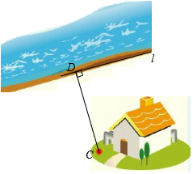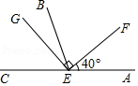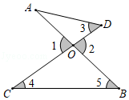

第2题图 第3题图 第4题图

3.（2021•模考乐山）如图，E是直线CA上一点，∠FEA＝40°，射线EB平分∠CEF，GE⊥EF．则∠GEB的度数为（　　）

A．10° B．20° C．30° D．40°

4．（2021•模考吉林）如图，某单位要在河岸l上建一个水泵房引水到C处．他们的做法是：过点C作CD⊥l于点D，将水泵房建在了D处．这样做最节省水管长度，其数学道理是 .

**专项三 平行线**

**知识清单**

1.定义：在同一平面内， 的两条直线叫做平行线．

2.公理：经过直线外一点，有且只有 直线与这条直线平行.

推论：如果a∥b，c∥a，那么 .

1. 性质与判定：

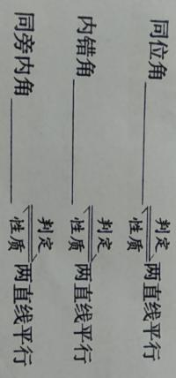

**考点例析**

**例1** （2021•模考河南）如图1，l1∥l2，l3∥l4，若∠1＝70°，则∠2的度数为（　　）

A．100° B．110° C．120° D．130°

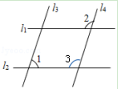

图1

**分析：**先根据两直线平行，同旁内角互补求出∠3的度数，再根据两直线平行，同位角相等即可求得∠2的度数.

**解：**

**例2** （2021•模考武汉）如图2,直线EF分别与直线AB，CD交于点E，F．EM平分∠BEF，FN平分∠CFE，且EM∥FN．求证：AB∥CD．

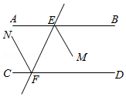

图2

**分析：**要证AB∥CD，只需证∠FEB＝∠EFC即可.由EM∥FN可知∠MEF＝∠EFN，再由EM平分∠BEF，FN平分∠CFE即可证得结论．

**证明：**

**跟踪训练**

1．（2021•模考黔西南州）如图，将一块三角尺的直角顶点放在直尺的一边上，当∠2＝37°时，∠1的度数为（　　）

A．37° B．43° C．53° D．54°

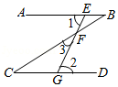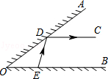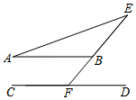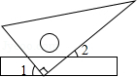

第1题图 第2题图 第3题图 第4题图

2．（2021•模考江西）如图，∠1＝∠2＝65°，∠3＝35°，则下列结论错误的是（　　）

A．AB∥CD B．∠B＝30° C．∠C+∠2＝∠EFC D．CG＞FG

3．(2021•模考杭州)如图，AB∥CD，EF分别与AB，CD交于点B，F．若∠E＝30°，

∠EFC＝130°，则∠A＝　 　．

4．（2021•模考张家界）如图，∠AOB的一边OA为平面镜，∠AOB＝38°，一束光线（与水平线OB平行）从点C射入经平面镜反射后，反射光线落在OB上的点E处，则∠DEB的度数是　 　度．

**专项四 线段的垂直平分线与角平分线**

**知识清单**

1.线段的垂直平分线

性质：线段垂直平分线上的点到线段两端点的 相等.

判定：到线段两端点距离相等的点在该线段的 上.

2.角平分线

定义：从一个角的顶点引一条射线，把这个角分成两个 的角，这条射线叫做这个角的平分线.

性质：角平分线上的点到角两边的距离 .

判定：角内部到角两边距离相等的点在 上.

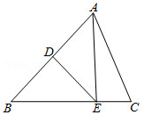**考点例析**

**例1** （2021•模考枣庄）如图1，在△ABC中，AB的垂直平分线交AB于点D，交BC

于点E，连接AE．若BC＝6，AC＝5，则△ACE的周长为（　　）

A．8 B．11 C．16 D．17

图1

**分析：**由线段垂直平分线的性质可知AE=BE，则△ACE的周长为AE+EC+AC=BE+EC+AC=BC+AC．

**解：**

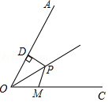**例2** （2021•模考湘潭）如图2，点P是∠AOC的平分线上一点，PD⊥OA，垂足为

D，且PD＝3，点M是射线OC上一动点，则PM的最小值为　 　．

图2

**分析：**根据垂线段最短可知当PM⊥OC时，PM的值最小，再根据角平分线的性质即可得出答案.

**解：**

**跟踪训练**

1.（2021•模考宜昌）如图，点E，F，G，Q，H在一条直线上，且EF＝GH，如图所作的直线l为线段FG的垂直平分线．下列说法正确的是（　　）

A．l是线段EH的垂直平分线 B．l是线段EQ的垂直平分线

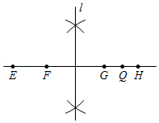C．l是线段FH的垂直平分线 D．EH是l的垂直平分线

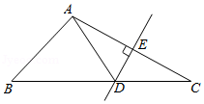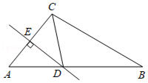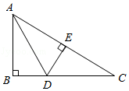

第1题图 第2题图 第3题图 第4题图

2.（2021•模考怀化）在Rt△ABC中，∠B＝90°，AD平分∠BAC，交BC于点D，DE⊥AC，垂足为E.若BD＝3，则DE的长为（　　）

A．3 B． C．2 D．6

3.（2021•模考益阳）如图，在△ABC中，AC的垂直平分线交AB于点D，CD平分∠ACB.若∠A＝50°，则∠B的度数为（　　）

A．25° B．30° C．35° D．40°

4.（2021•模考十堰）如图，在△ABC中，DE是AC的垂直平分线．若AE＝3，△ABD的周长为13，则△ABC的周长为　 　．

**知识清单**

**考点例析**

A．对顶角相等 B．两直线平行，同位角相等

C．全等三角形的对应角相等 D．正方形的四个角都相等

**解：**

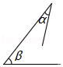 菁优网：http://www.jyeoo.com 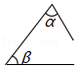 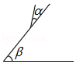

A B C D

**解：**

**跟踪训练**

A．对顶角相等 B．过直线外一点作直线的平行线

C．三角形任意两边之和大于第三边 D．如果a＝b，a＝c，那么b＝c

A．﹣2 B．- C．0 D．

A．一个角的补角一定大于这个角 B．平行于同一条直线的两条直线平行

C．等边三角形是中心对称图形 D．旋转改变图形的形状和大小

A．若分式的值为0，则x的值为±2 B．一个正数的算术平方根一定比这个数小

C．若b＞a＞0，则＞ D．若c≥2，则一元二次方程x2+2x+3＝c有实数根

**专项六 尺规作图**

**知识清单**

1.在几何中，把只能使用 和 这两种工具作图的方法称为尺规作图．

2.五种基本尺规作图：（1）作一条线段等于已知线段；（2）作一个角等于已知角；（3）作角的平分线；（4）作线段的垂直平分线；（5）过一个点（这个点在直线上或直线外）作已知直线的垂线.

**考点例析**

**例1** （2021•模考陕西）如图1，已知△ABC，AC＞AB，∠C＝45°．请用尺规作图法，在AC边上求作一点P，使∠PBC＝45°．（保留作图痕迹，不写作法，作法不唯一）

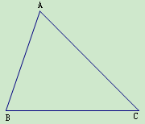

图 1

**分析：**思路1：直接利用基本作图中的作一个角等于已知角，以B为顶点，BC为一边作∠PBC＝45°即可；思路2：作线段BC的垂直平分线，与AC交于点P，连接PB，由垂直平分线的性质得PB=PC，则∠PBC＝∠C＝45°.

**例2** （2021•模考青岛）如图2，已知△ABC．

求作：⊙O，使它经过点B和点C，并且圆心O在∠A的平分线上．

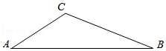

图2

**分析：**要使⊙O经过点B和点C，应满足点O到点B，点C距离相等，故圆心O是线段BC的垂直平分线与

∠A的平分线的交点，半径为线段OB的长，画圆即可.

**跟踪训练**

1.（2021•模考河池）观察下列作图痕迹，所作CD为△ABC的边AB上的中线是（　　）

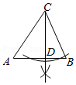 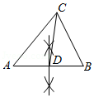 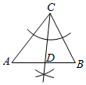 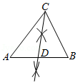

A B C D

2．（2021•模考襄阳）如图，Rt△ABC中，∠ABC＝90°，根据尺规作图的痕迹判断以下结论错误的是（　　）

A．DB＝DE B．AB＝AE C．∠EDC＝∠BAC D．∠DAC＝∠C

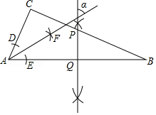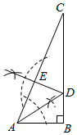

第2题图 第4题图

3.（2021•模考衢州）过直线l外一点P作直线l的平行线，下列尺规作图中错误的是（　　）

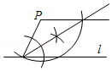 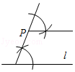 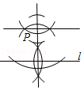 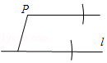

A B C D

4．（2021•模考潍坊）如图，在Rt△ABC中，∠C＝90°，∠B＝20°，PQ垂直平分AB，垂足为Q，交BC于点P．按以下步骤作图：①以点A为圆心，适当的长为半径作弧，分别交边AC，AB于点D，E；②分别以点D，E为圆心，大于DE的长为半径作弧，两弧相交于点F；③作射线AF．若AF与PQ的夹角为α，则α＝　 　°．

5．(2021•模考陇南）如图，在△ABC中，D是BC边上一点，且BD＝BA．

（1）尺规作图（保留作图痕迹，不写作法）：

①作∠ABC的平分线交AD于点E；

②作线段DC的垂直平分线交DC于点F．

（2）连接EF，直接写出线段EF和AC的数量关系及位置关系．

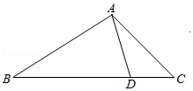

第5题图

**专项七 平行线中的转化思想**

**知识清单**

转化思想是将所要解决的问题转化为另一个较易解决或已经解决的问题的一种思想方法.平行线中“拐点”问题是中考常考题型，解决此类问题，通常是过拐点作平行线，把拐角分成两角之和（或差），将复杂图形转化为常见的基本图形，利用平行线的性质解决．

**考点例析**

**例** （2021•模考广元）如图，a∥b，M，N分别在a，b上，P为两平行线间一点，那么∠1+∠2+∠3＝（　　）

A．180° B．360° C．270° D．540°

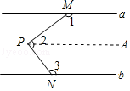

**分析：**如图，过点P作PA∥a，由平行公理可知PA∥a∥b，则有 ∠1+∠MPA＝180°，∠3+∠NPA=180°.又∠2＝∠MPA+∠NPA，则∠1+∠2+∠3＝∠1+∠MPA+∠3+∠NPA,代入即可求解.

**解：**

**跟踪训练**

1．（2021•模考常德）如图，已知AB∥DE，∠1＝30°，∠2＝35°，则∠BCE的度数为（　　）

A．70° B．65° C．35° D．5°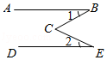

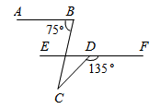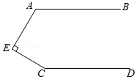

第1题图 第2题图 第3题图

2.（2021•模考呼伦贝尔）如图，直线AB∥CD，AE⊥CE于点E，若∠EAB＝120°，则∠ECD的度数是（　　）

A．120° B．100° C．150° D．160°

3.（2021•模考黄冈）如图，AB∥EF，∠ABC＝75°，∠CDF＝135°，则∠BCD＝______．

**参考答案**

**专项一 点、线、面、角**

**例1 C 例2 C**

1．B 2．C 3．121°42′32″ 4.95 5．1

**专项二 相交线**

**例1 A 例2 B**

1．D 2．A 3．B 4．垂线段最短

**专项三 平行线**

**例1 B**

**例2** 因为EM∥FN，所以∠MEF＝∠EFN.

因为EM平分∠BEF，FN平分∠CFE，所以∠MEF＝∠FEB，∠EFN＝EFC.

所以∠FEB＝∠EFC.

所以AB∥CD．

1．C 2．C 3．20° 4．76

**专项四 线段的垂直平分线与角平分线**

**例1 B 例2 3**

1．A 2．A 3．B 4．19

**例1 B 例2 C**

1．B 2．A 3．B 4．D

**专项六 尺规作图**

**例1**  所求作的P点如图①或图②所示.

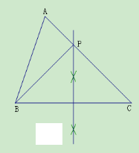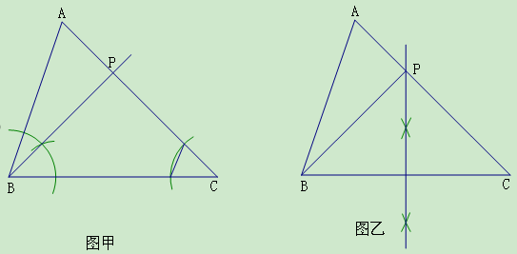

① ②

**例2** 所求作的⊙O如图所示.

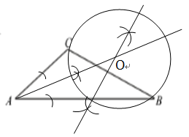

1．B 2．D 3．D 4.55

5．**解：**（1）点E，F如图所示.

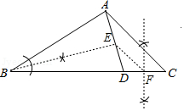

（2）EF=AC，EF∥AC．

**专项七 平行线中的转化思想**

**例 B**

1.B 2.C 3.30°